TRƯỜNG ĐẠI HỌC THỦY LỢI
-----🕮🙞🙜-----



ĐỀ TÀI:
NGHIÊN CỨU VÀ PHÂN TÍCH KỸ THUẬT TẤN CÔNG FSOP TRONG CÁC HỆ ĐIỀU HÀNH HIỆN ĐẠI

Sinh viên thực hiện: | Đậu Đức Đạt – 2251272678
Lớp: | 64ANM1
Khoa: | Công nghệ thông tin
Giáo viên hướng dẫn: | TS. Võ Tá Hoàng  ThS. Phạm Thanh Bình

Hà Nội, năm 2025
MỤC LỤC
CHƯƠNG 1. TỔNG QUAN ĐỀ TÀI 4
1.1. Tổng quan tình hình nghiên cứu 4
1.2. Lý do chọn đề tài 4
1.3. Mục tiêu nghiên cứu 5
1.4. Phương pháp nghiên cứu 5
1.5. Đối tượng và phạm vi nghiên cứu 5
CHƯƠNG 2. CƠ SỞ LÝ THUYẾT 6
2.1. FILE Stream 6
2.2. Tổng quan về FILE structure 7
2.3. FILE stream related function 10
2.3.1. Luồng hoạt động FOPEN 10
2.3.2. Luồng hoạt động FREAD 11
2.3.3. Luồng hoạt động FWRITE 11
2.3.4. Luồng hoạt động FCLOSE 12
CHƯƠNG 3. KHAI THÁC LỖ HỔNG TRONG CẤU TRÚC TỆP 12
3.1. Lạm dụng cấu trúc FILE để thực thi mã 12
3.2. File Stream Oriented Programming (FSOP) 15
3.3. Xác thực Vtable trong cấu trúc FILE 19
3.4. Make FILE Structure great again 21
3.4.1. Đọc tùy ý (Arbitrary memory reading) 22
3.4.2. Ghi tùy ý (Arbitrary memory writing) 24
3.4.3. Điều khiển mọi thứ 26
CHƯƠNG 4. KẾT LUẬN VÀ HƯỚNG PHÁT TRIỂN 26
CHƯƠNG 5. TÀI LIỆU THAM KHẢO 27

DANH MỤC HÌNH ẢNH
Hình 2. 1. Kernel Buffer nhằm giảm số lần truy cập đĩa cứng 6
Hình 2. 2. Stream Buffer giảm số lần gọi syscall đọc/ghi 7
Hình 2. 3. Cấu trúc danh sách liên kết đơn giữa các đối tượng FILE trong glibc thông qua con trỏ _chain, bắt đầu từ biến toàn cục _IO_list_all. 10
Hình 2. 4. Workflow của hàm fopen 10
Hình 2. 5. Workflow của hàm fread 11
Hình 2. 6. Workflow của hàm fwrite 11
Hình 2. 7. Workflow của hàm fclose 12
Hình 3. 1. Chương trình gây ra lỗ hổng Buffer Overflow. Attacker có thể giả mạo một vtable để chiếm luồng thực thi chương trình. 13
Hình 3. 2. Chương trình bị segment fault tại fclose+221 14
Hình 3. 3. Đối chiếu với source code glibc. Phát hiện lỗi gây bởi _IO_acquire_lock 14
Hình 3. 4. Chương trình đã bị kiểm soát bởi input nhập vào 15
Hình 3. 5. Quá trình xử lý hàm abort() của GLIBC 16
Hình 3. 6. Source Code của hàm _IO_flush_all_lockp() 17
Hình 3. 7. Đối tượng FILE bị giả mạo nhằm thực hiện các fake_vtable 18
Hình 3. 8. IO_validate_vtable() được thêm vào ở GLIBC phiên bản 2.24 19
Hình 3. 9. Hai điều kiện kiểm tra của IO_vtable_check() 20
Hình 3. 10. Demo Đọc tùy ý 24
Hình 3. 11. Demo Ghi tùy ý 26

CHƯƠNG 1. TỔNG QUAN ĐỀ TÀI
  - Tổng quan tình hình nghiên cứu
Trong bối cảnh an ninh mạng ngày càng trở nên quan trọng, đặc biệt là trong lĩnh vực bảo mật hệ điều hành, nhiều cơ chế phòng thủ đã được đề xuất và triển khai nhằm ngăn chặn các cuộc tấn công khai thác lỗ hổng bộ nhớ. Các kỹ thuật như DEP (Data Execution Prevention), ASLR (Address Space Layout Randomization), và RELRO (Read-Only Relocations) được xem là các lớp phòng vệ cốt lõi trong môi trường Linux hiện đại. Những cơ chế này góp phần gia tăng đáng kể độ khó cho việc khai thác thành công các lỗ hổng truyền thống như tràn bộ đệm (buffer overflow), ghi đè con trỏ hàm, hoặc tấn công dựa trên bảng GOT.
Tuy nhiên, cùng với sự phát triển của các biện pháp phòng vệ, các kỹ thuật khai thác cũng không ngừng được cải tiến. Trong số đó, File Stream Oriented Programming (FSOP) – một phương pháp khai thác dựa trên việc giả lập cấu trúc FILE trong thư viện glibc – đã nổi lên như một kỹ thuật khai thác tiên tiến có khả năng vượt qua nhiều lớp bảo vệ hiện đại. Mặc dù FSOP đã được đề cập trong một số nghiên cứu chuyên sâu ở nước ngoài, nhưng tại Việt Nam, hướng tiếp cận này vẫn còn ít được đề cập trong các tài liệu học thuật cũng như các công trình nghiên cứu chính thống.
  - Lý do chọn đề tài
Sự phát triển không ngừng của các cơ chế bảo vệ trong thư viện GNU C (glibc), đặc biệt là cơ chế xác thực bảng hàm ảo (vtable verification) trong cấu trúc FILE, đã khiến cho kỹ thuật File Stream Oriented Programming (FSOP) trở nên ngày càng khó khai thác. Các cơ chế này được thiết kế nhằm ngăn chặn việc giả mạo cấu trúc FILE – một phương pháp từng được sử dụng rộng rãi trong các kỹ thuật tấn công bộ nhớ.
Tuy nhiên, một số nghiên cứu gần đây đã chỉ ra rằng, với việc đi sâu vào cách thức vận hành nội bộ của một số hàm trong thư viện glibc và hành vi của các lớp bảo vệ, kẻ tấn công vẫn có thể lợi dụng kỹ thuật FSOP để đạt được các quyền truy cập không hợp lệ tới vùng nhớ chương trình đẫn đến việc chiếm quyền đọc/ghi tùy ý (arbitrary read/write). Điều này cũng đã đặt ra nhiều nguy cơ nghiêm trọng về bảo mật, đồng thời có thể kết hợp nó với các kỹ thuật tấn công khác để thực thi mã từ xa RCE (Remote Code Execution)
Vì vậy, đề tài “Nghiên cứu và phân tích kỹ thuật tấn công FSOP trong các hệ điều hành hiện đại” được lựa chọn với mục tiêu phân tích chi tiết nguyên lý hoạt động của kỹ thuật FSOP, đánh giá mức độ rủi ro hiện tại, cũng như khả năng mở rộng của kỹ thuật này trong các kịch bản tấn công phức tạp hơn.
  - Mục tiêu nghiên cứu
Đề tài hướng đến các mục tiêu cụ thể sau:
- Phân tích chi tiết cấu trúc FILE trong thư viện glibc, bao gồm các thành phần nội tại và vai trò của bảng hàm ảo.
- Nghiên cứu và đánh giá các cơ chế bảo vệ hiện đại có liên quan đến cấu trúc FILE, đặc biệt là các lớp bảo vệ bổ sung trong các phiên bản glibc gần đây.
- Đề xuất quy trình khai thác dựa trên kỹ thuật FSOP thông qua một số mô hình minh hoạ, từ đó làm rõ khả năng đọc ghi tùy ý trong một chương trình nhị phân.
- Thảo luận về tính ứng dụng và giới hạn của kỹ thuật này trong thực tế, từ đó mở ra các hướng nghiên cứu tiếp theo.
  - Phương pháp nghiên cứu
Đề tài được thực hiện dựa trên các phương pháp nghiên cứu chủ yếu sau:
- Phân tích lý thuyết: Thu thập và hệ thống hoá các tài liệu học thuật, báo cáo bảo mật và tài liệu kỹ thuật từ cộng đồng an ninh mạng quốc tế.
- Thực nghiệm mô phỏng: Thiết lập môi trường ảo hóa với các mức bảo vệ khác nhau nhằm tái hiện kịch bản tấn công sử dụng FSOP.
- Đánh giá và phân tích kết quả: So sánh hiệu quả của kỹ thuật với các lớp bảo vệ hiện có, phân tích điều kiện thành công và các yếu tố ảnh hưởng đến khả năng khai thác.
  - Đối tượng và phạm vi nghiên cứu
- Đối tượng nghiên cứu: Cấu trúc FILE trong thư viện chuẩn glibc và các lớp bảo vệ bộ nhớ trong hệ điều hành Linux.
- Phạm vi nghiên cứu: Đề tài tập trung vào việc khai thác nhị phân cấp độ user-space trong môi trường Linux 64-bit sử dụng glibc (từ phiên bản 2.27 trở lên). Nghiên cứu không đề cập đến các kỹ thuật khai thác trong kernel-space, Windows, hoặc các hệ điều hành di động.

CHƯƠNG 2. CƠ SỞ LÝ THUYẾT
  - FILE Stream
File Stream là một khái niệm rất quan trọng trong ngôn ngữ C và là một giao diện phổ biến cho các thiết bị khác nhau trong đó có cả máy tính.
Khi chúng ta sử dụng những hàm IO trong chương trình C để đọc hoặc viết file, kernel sẽ không trực tiếp đọc hoặc viết file. Thay vào đó, kernel sẽ sử dụng kernel buffer và đọc thật nhiều dữ liệu từ file vào buffer. Sau đó, nó sẽ được sao chép tới đúng vị trí đích ở user space khi người dùng yêu cầu đọc/ghi. Mục đích của thao tác này làm giảm đi số lần đĩa cứng thực hiện việc đọc/ghi nhằm tăng hiệu suất trong việc thao tác với tệp.
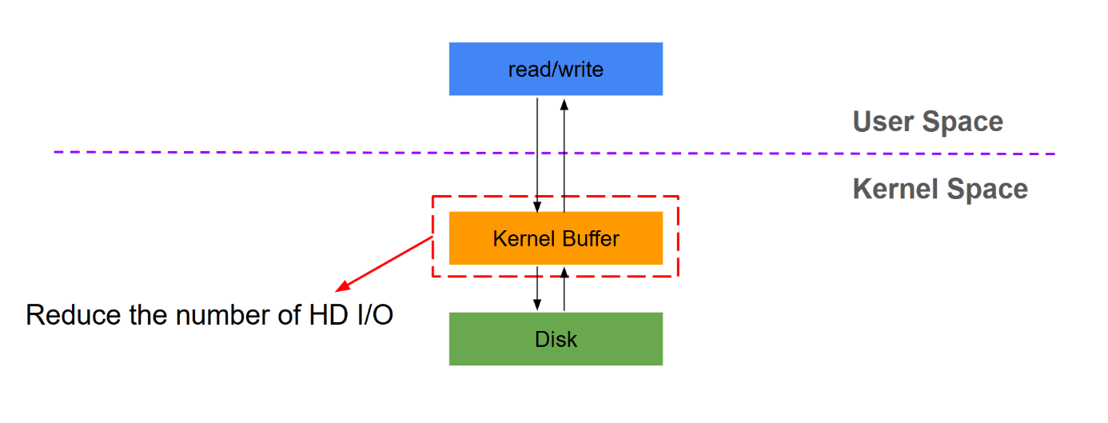
Hình 2. 1. Kernel Buffer nhằm giảm số lần truy cập đĩa cứng
Glibc cũng được thêm vào một cơ chế tương tự, gọi là File Stream. Nó là một giao diện cấp cao hơn giúp thao tác với tệp dễ dàng hơn, thay vì làm việc với File Descriptor (bộ mô tả tệp) - là cách mà hệ điều hành quản lý tệp ở mức thấp. Vì trong ngôn ngữ C, “file” được định nghĩa là một luồng dữ liệu (stream) trừu tượng, không phụ thuộc vào thiết bị vật lý cụ thể. Vì vậy, một “file” có thể đại diện cho nhiều loại thiết bị đầu vào/đầu ra khác nhau, ví dụ như tệp trên đĩa, màn hình, bàn phím, cổng, … Mặc dù các tệp khác nhau về hình thức và kích thước nhưng luồng của chúng là giống nhau. Luồng cung cấp một giao diện nhất quán, giúp lập trình viên làm việc với các thiết bị phần cứng khác nhau mà không cần quan tâm quá nhiều tới sự khác biệt giữa chúng.
Một luồng được liên kết với một tệp bằng các thao tác mở. Các ký tự được ghi vào luồng thông thường sẽ được tích lũy và truyền không đồng bộ đến tệp trong một khối, thay vì xuất hiện ngay lập tức khi được xuất bởi chương trình ứng dụng. Ngược lại, một luồng được tách rời khỏi tệp bằng thao tác đóng.
Nói cách khác, khi chúng ta sử dụng fread hoặc fwrite để đọc hoặc ghi dữ liệu. Nó sẽ tạo ra một bộ đệm trong user space. Tương tự như system call, nó sẽ đọc thật nhiều dữ liệu từ kernel buffer tới stream buffer. Sau đó, dữ liệu sẽ được sao chép đến vị trí đích mà chúng ta mong muốn đọc hoặc ghi. Mục tiêu chính là giảm thiểu số lần gọi hệ thống (system call) nhằm tăng tốc độ xử lý.
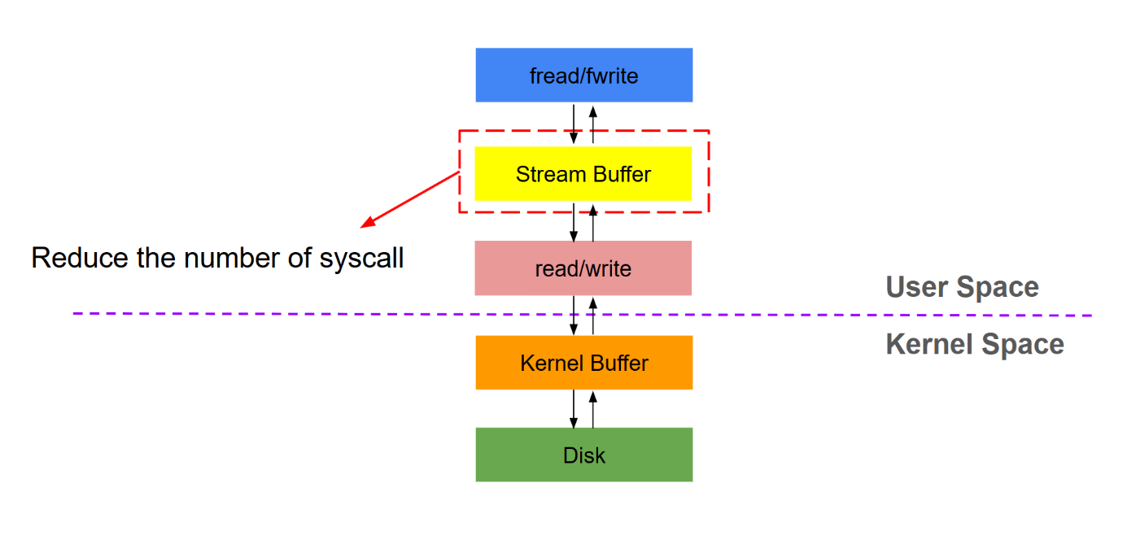
Hình 2. 2. Stream Buffer giảm số lần gọi syscall đọc/ghi
  - Tổng quan về FILE structure
Cấu trúc FILE là một cấu trúc vô cùng phức tạp, trong bài nghiên cứu này, chúng tôi sẽ giới thiệu những phần quan trọng nhất trong cấu trúc FILE.
struct _IO_FILE
{
int _flags; /* High-order word is _IO_MAGIC; rest is flags. */
/* The following pointers correspond to the C++ streambuf protocol. */
char *_IO_read_ptr; /* Current read pointer */
char *_IO_read_end; /* End of get area. */
char *_IO_read_base; /* Start of putback+get area. */
char *_IO_write_base; /* Start of put area. */
char *_IO_write_ptr; /* Current put pointer. */
char *_IO_write_end; /* End of put area. */
char *_IO_buf_base; /* Start of reserve area. */
char *_IO_buf_end; /* End of reserve area. */
/* The following fields are used to support backing up and undo. */
char *_IO_save_base; /* Pointer to start of non-current get area. */
char *_IO_backup_base; /* Pointer to first valid character of backup area */
char *_IO_save_end; /* Pointer to end of non-current get area. */
struct _IO_marker *_markers;
struct _IO_FILE *_chain;
int _fileno;
int _flags2;
__off_t _old_offset; /* This used to be _offset but it's too small. */
/* 1+column number of pbase(); 0 is unknown. */
unsigned short _cur_column;
signed char _vtable_offset;
char _shortbuf[1];
_IO_lock_t *_lock;
#ifdef _IO_USE_OLD_IO_FILE
};
Đầu tiên, _flags trong cấu trúc FILE được sử dụng nhằm ghi lại những thuộc tính của File Stream ví dụ như read only, write only, … Nó cũng hiển thị trạng thái của buffer.
Tiếp theo là con trỏ Stream Buffer, nó có thể được chia làm 3 phần:
- Bộ đệm đọc: _IO_read_ptr, _IO_read_end và _IO_read_base
- Bộ đệm viết: _IO_write_ptr, _IO_write_end và _IO_write_base
- Bộ đệm dự trữ: _IO_buf_base và _IO_buf_end
Nếu con trỏ kết thúc là ptr có nghĩa là nó đang trỏ tới vị trí hiện tại trong bộ đệm. Nếu kết thúc là base thì nó đang trỏ tới đầu bộ đệm hoặc kết thúc là end thì có nghĩa là nó đang trỏ tới cuối bộ đệm.
Sau đó là _fileno - file descriptor mỗi khi mở lên một file. Giá trị này được trả về bởi open system call. Các giá trị thường là 0, 1, 2 đại diện cho đầu vào chuẩn, đầu ra chuẩn và lỗi tiêu chuẩn.
Glibc có một phiên bản mở rộng cho _IO_FILE gọi là _IO_FILE_plus nghĩa là _IO_FILE + vtable. Những file stream mặc định như stdin, stdout, stderr đều dùng phiên bản mở rộng này thay vì sử dụng _IO_FILE. Tất cả các thao tác file đều phải thông qua virtual function table. Nếu chúng ta muốn đọc dữ liệu từ file, nó sẽ gọi hàm ảo thay vì gọi hàm gốc. Điều này sẽ làm cho các thao tác nhập xuất được nhanh hơn rất nhiều.
struct _IO_FILE_plus
{
FILE file;
const struct _IO_jump_t *vtable;
};

Điều đặc biệt nằm ở chỗ mọi cấu trúc FILE được liên kết với nhau bởi một danh sách liên kết đơn. Trong đó, đầu của danh sách được gọi là _IO_list_all và con trỏ tiếp theo gọi là _chain.
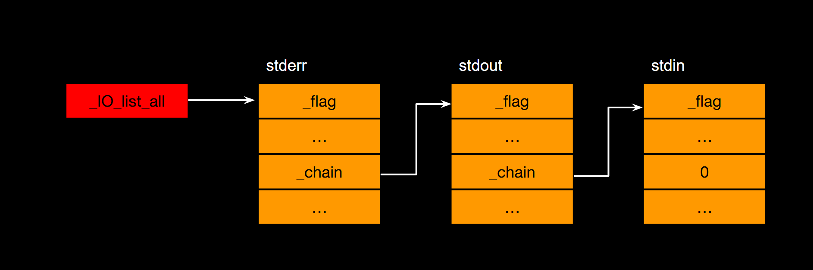
Hình 2. 3. Cấu trúc danh sách liên kết đơn giữa các đối tượng FILE trong glibc thông qua con trỏ _chain, bắt đầu từ biến toàn cục _IO_list_all.
  - FILE stream related function
    - Luồng hoạt động FOPEN
Luồng hoạt động khi hàm fopen được gọi có thể tóm tắt như sau:
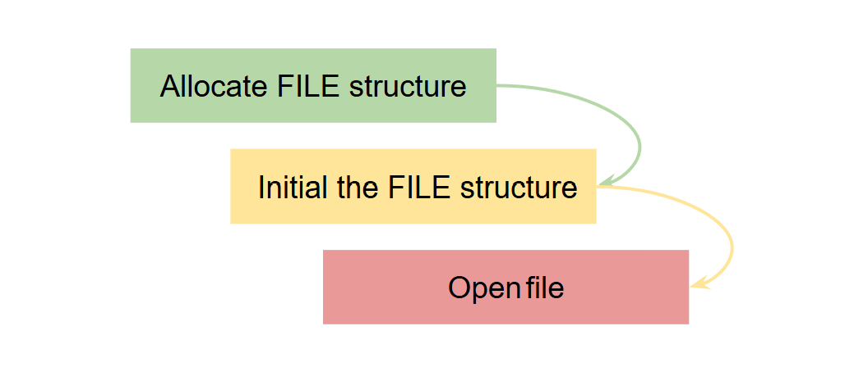
Hình 2. 4. Workflow của hàm fopen
Đầu tiên, thư viện GNU C sẽ cấp phát một vùng nhớ cho cấu trúc FILE khi chương trình gọi hàm fopen. Sau đó, nó sẽ khởi tạo các thuộc tính của cấu trúc FILE như _flags, virtual function table, … Tiếp theo, nó sẽ thêm cấu trúc FILE vào danh sách liên kết của File Stream. Cuối cùng, nó sẽ gọi syscall open và điền kết quả vào _fileno.
    - Luồng hoạt động FREAD
Tổng quan luồng hoạt động khi hàm fread được gọi như sau
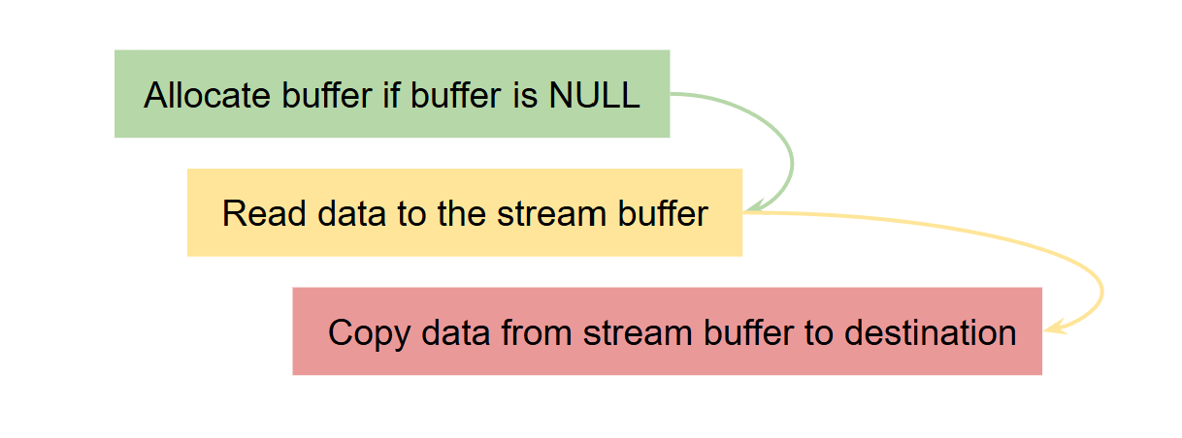
Hình 2. 5. Workflow của hàm fread
Kể từ thời điểm này, hàm ảo sẽ được sử dụng. Khi hàm fread được gọi, trước tiên nếu bộ đệm chưa được khởi tạo, nó sẽ sử dụng hàm _file_doallocate trong virtual function table để cấp phát mới bộ đệm cho FILE stream. Về bản chất _file_doallocate sẽ dùng malloc/mmap để cấp phát bộ nhớ cho bộ đệm luồng. Tiếp theo, fread sẽ sử dụng syscall để đọc thật nhiều dữ liệu vào bộ đệm luồng. Cuối cùng, dữ liệu sẽ được sao chép từ bộ đệm luồng tới địa chỉ mong muốn.
    - Luồng hoạt động FWRITE
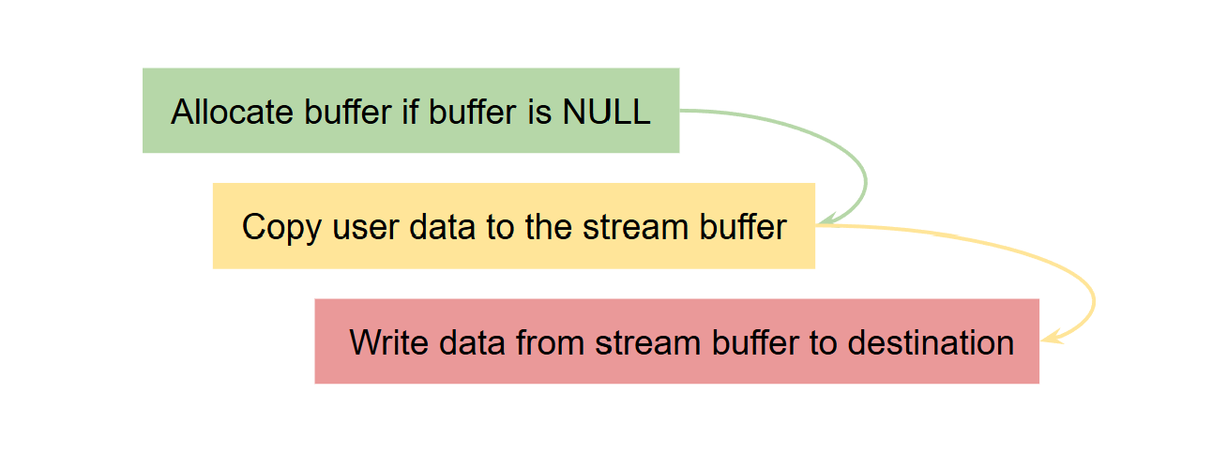
Hình 2. 6. Workflow của hàm fwrite
Hàm fwrite khá giống như hàm fread nhưng có chức năng ngược lại. Đầu tiên, nó sẽ cấp phát bộ nhớ cho bộ đệm luồng nếu nó NULL. Sau đó, sao chép dữ liệu người dùng từ bộ đệm luồng tới file nếu nó đã đầy hoặc được yêu cầu đẩy ra khỏi luồng.
    - Luồng hoạt động FCLOSE
Luồng hoạt động của hàm fclose có thể được tóm tắt như sau
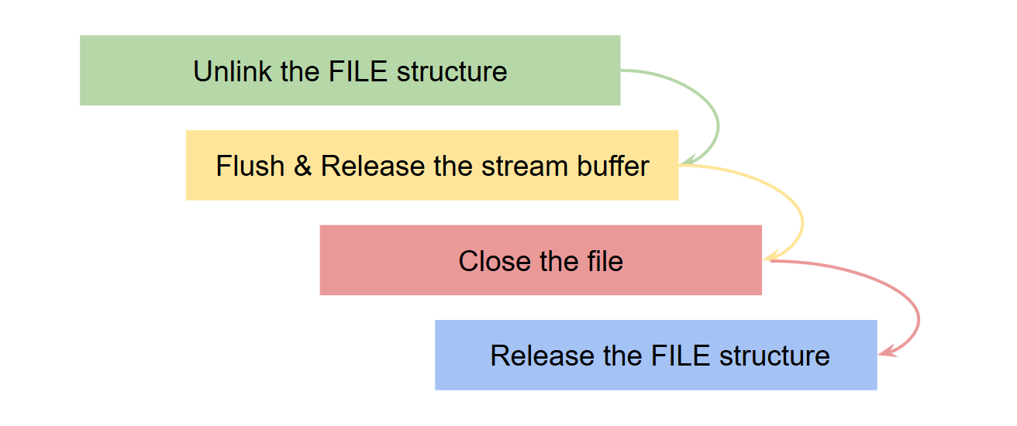
Hình 2. 7. Workflow của hàm fclose
Trái ngược với fopen, đầu tiên nó sẽ xóa cấu trúc file trong danh sách liên kết, tiếp theo sẽ đẩy toàn bộ dữ liệu ra khỏi bộ đệm luồng để đảm bảo mọi thứ đã được viết ra. Cuối cùng là đóng file và giải phóng cấu trúc file.

CHƯƠNG 3. KHAI THÁC LỖ HỔNG TRONG CẤU TRÚC TỆP
  - Lạm dụng cấu trúc FILE để thực thi mã
Cách tiếp cận dễ nhất để khai thác cấu trúc FILE đó là giả mạo vtable. Nếu chúng ta điều khiển được vtable, ta sẽ điều khiển được luồng chương trình theo như ý muốn. Ví dụ đơn giản dưới đây sẽ minh họa cách điều khiển được luồng hoạt động dựa trên tấn công cấu trúc FILE.
#include <stdio.h>
char buf[0x100] = {0};
FILE *fp;
int main() {
fp = fopen("key.txt", "rw");
gets(buf);
fclose(fp);
return 0;
}
Dễ thấy chương trình có lỗ hổng tràn bộ đệm do không kiểm soát số lượng ký tự nhập vào cho biến buf . Điều này dẫn đến việc con trỏ file fp bị ghi đè.
Ý tưởng của chúng tôi sẽ là ghi đè giá trị con trỏ file fp bằng địa chỉ của buf - nơi mà một cấu trúc file có vtable bị giả mảo đã được chuẩn bị sẵn. Khi chương trình thực thi xong hàm fclose, giá trị vtable sẽ được gọi và ta hoàn toàn chiếm được luồng thực thi của chương trình.
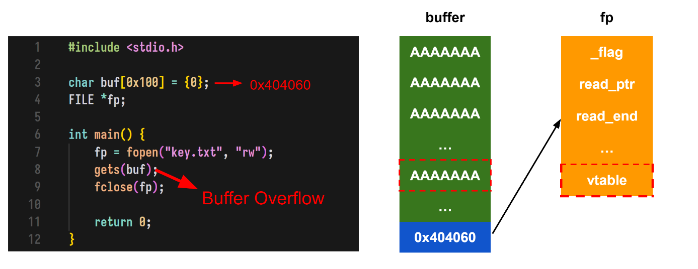
Hình 3. 1. Chương trình gây ra lỗ hổng Buffer Overflow. Attacker có thể giả mạo một vtable để chiếm luồng thực thi chương trình.
Sau khi thực thi mã khai thác, chúng tôi thấy được chương trình bị segmentation fault tại fclose+221
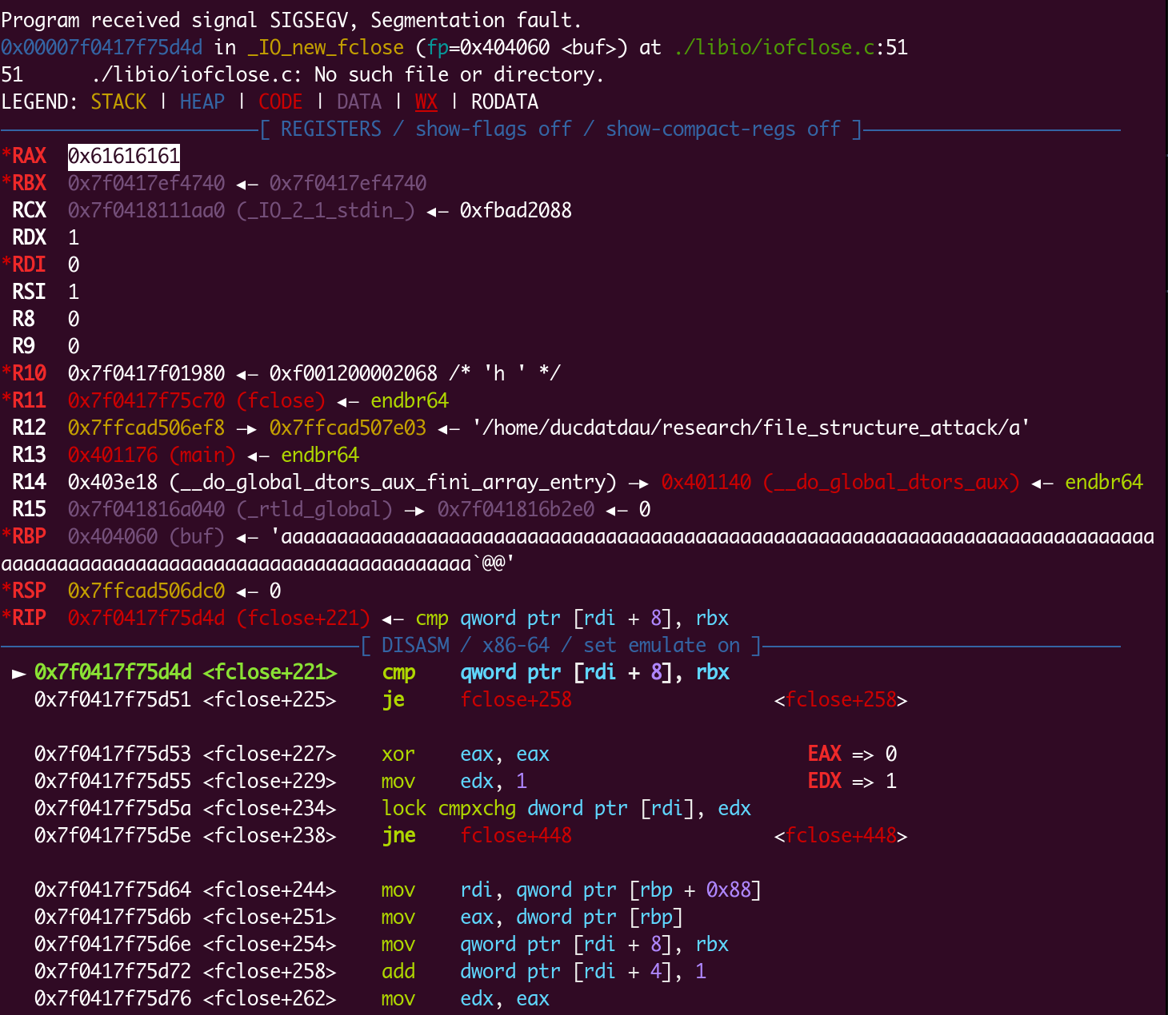
Hình 3. 2. Chương trình bị segment fault tại fclose+221
Sau khi tiến hành debug với source code GNU C library, chúng tôi phát hiện ra vấn đề bị gây ra bởi _IO_acquire_lock
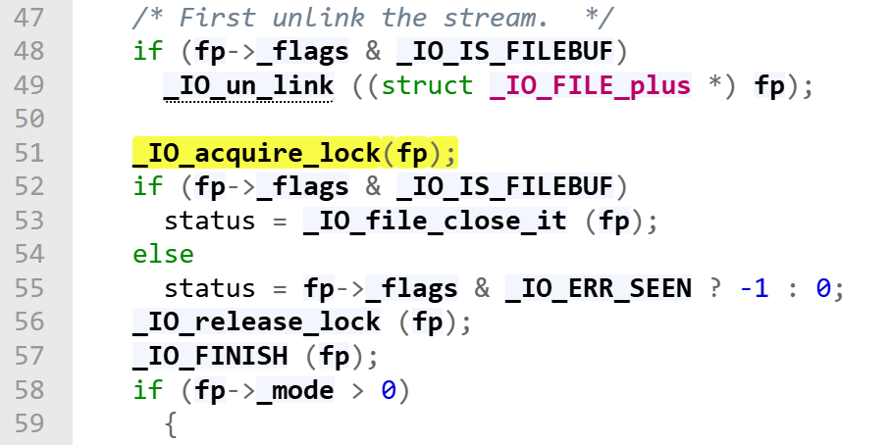
Hình 3. 3. Đối chiếu với source code glibc. Phát hiện lỗi gây bởi _IO_acquire_lock
Nó chỉ là một lock structure pointer, được trỏ vào một vùng nhớ có quyền ghi và dùng để ngăn chặn điều kiện tranh chấp (race condition) trong môi trường đa luồng. Do đó, nếu muốn ghi đè bảng hàm ảo (virtual function table), nó phải được trỏ vào một vùng nhớ có quyền ghi.
Chỉnh sửa lại mã khai thác, chúng tôi đã đạt được mục đích khi chương trình đã gọi lệnh call rax.
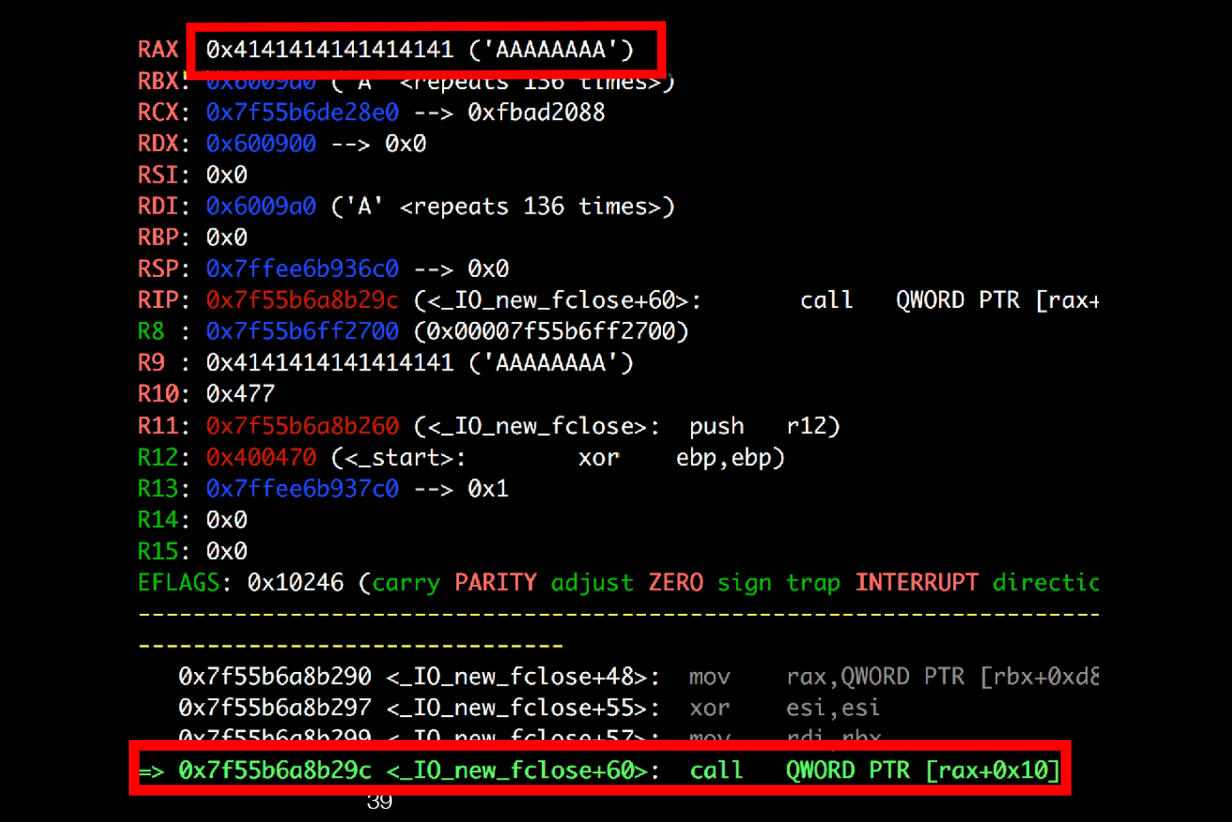
Hình 3. 4. Chương trình đã bị kiểm soát bởi input nhập vào
  - File Stream Oriented Programming (FSOP)
Cũng giống như các kỹ thuật ROP và COP, ROP tập trung vào việc tìm kiếm những gadget có kết thúc bởi lệnh ret, COP sử dụng những lệnh call thì FSOP (File Stream Oriented Programming) lại dùng hàm ảo (virtual function) trong cấu trúc FILE để điều hướng chương trình.
Nếu muốn sử dụng kỹ thuật FSOP, chúng tôi phải điều khiển được danh sách liên kết đơn của file stream và tìm được vị trí của hàm _IO_flush_all_lockp để có thể kích hoạt mã khai thác. Như ta đã biết, _IO_list_all kiểm soát con trỏ đầu của danh sách liên kết (head linked list), chain là con trỏ tiếp theo (next pointer) để trỏ tới cấu trúc FILE. Nếu kiểm soát được hai con trỏ phía trên, chúng tôi hoàn toàn điều hướng được chương trình theo mong muốn.
_IO_flush_all_lockp được sử dụng để xóa tất cả các file stream trong linked list khi chương trình kết thúc hoặc bị chấm dứt đột ngột. Ví dụ, nó sẽ được gọi khi thư viện GNU C abort, exit hoặc thực thi “main return”. Mục tiêu của _IO_flush_all_lockp là đảm bảo dữ liệu còn lại trong bộ đệm (buffer) của các file stream sẽ được ghi hết ra file, tránh mất mát dữ liệu khi chương trình kết thúc.
Trong bài phân tích này, chúng tôi sẽ lấy trường hợp chương trình gọi hàm abort() để làm ví dụ phân tích.
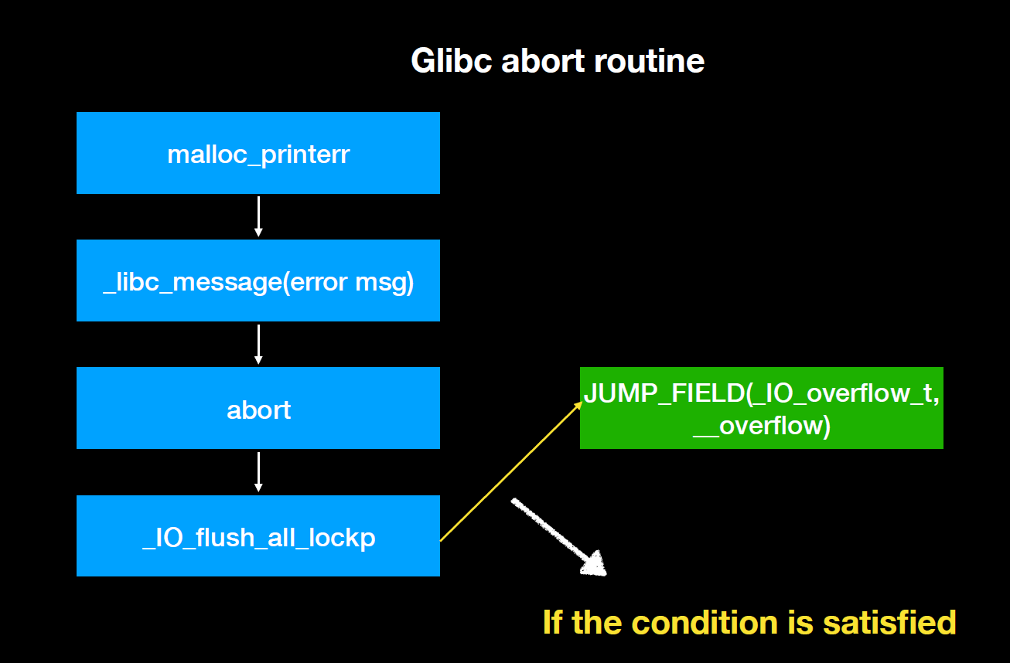
Hình 3. 5. Quá trình xử lý hàm abort() của GLIBC
Khi thư viện GNU C (glibc) phát hiện có lỗi bộ nhớ như:
- Ghi tràn bộ đệm (buffer overflow)
- Ghi vào vùng nhớ đã giải phóng (use-after-free)
- Hoặc bất cứ hành vi bất thường nào liên quan tới bộ nhớ
Thư viện sẽ kích hoạt hàm abort() để chấm dứt chương trình ngay lập tức.
Khi chương trình gọi abort(), nó sẽ lần lượt thực hiện các bước sau trong glibc
- In ra thông báo lỗi lên stderr - thường sẽ là *** buffer overflow detected *** hoặc tương tự
- Gọi hàm _IO_flush_all_lockp() để:
  - Duyệt qua toàn bộ danh sách các FILE stream đang mở.
  - Kiểm tra xem luồng nào có dữ liệu chưa ghi ra file.
  - Nếu có, sẽ gọi “virtual function” bên trong cấu trúc FILE để ghi dữ liệu ra ngoài.
- Sau khi hoàn tất việc ghi và đóng các file stream, chương trình sẽ gọi exit() hoặc _exit() để kết thúc chương trình hoàn toàn.
Dưới đây là source code của hàm _IO_flush_all_lockp()
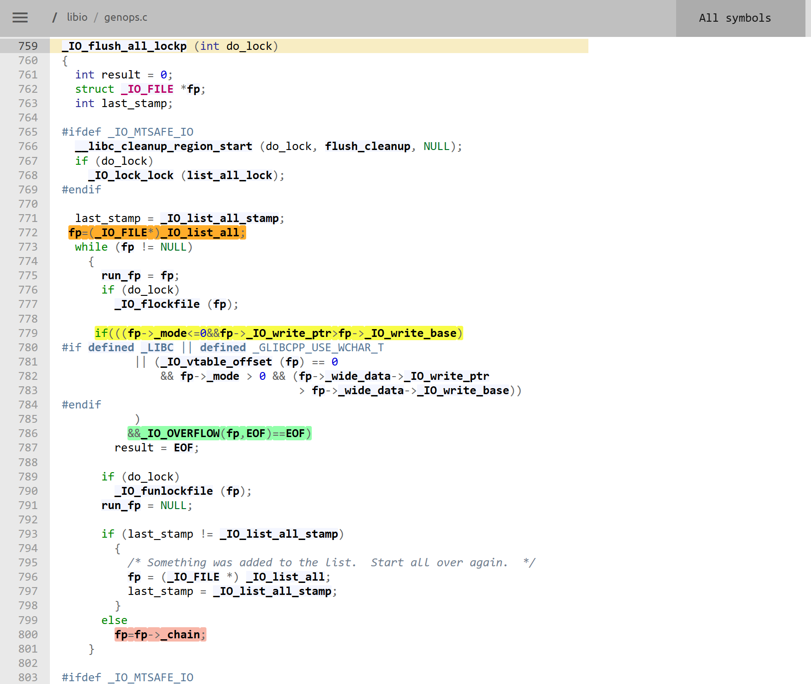
Hình 3. 6. Source Code của hàm _IO_flush_all_lockp()
Trong hàm _IO_flush_all_lockp của thư viện GNU C, biến lặp fp được khởi tạo với giá trị _IO_list_all, đây là con trỏ đầu danh sách liên kết chứa tất cả các đối tượng FILE đang mở trong quá trình thực thi chương trình. Hàm này thực hiện việc duyệt qua từng FILE stream để kiểm tra xem luồng đó có cần được "flush" - tức là ghi dữ liệu còn lại trong bộ đệm ra thiết bị hoặc tập tin hay không. Nếu điều kiện kiểm tra thỏa mãn (ví dụ: con trỏ ghi vượt quá vị trí bắt đầu của bộ đệm), chương trình sẽ gọi một hàm ảo từ bảng vtable của đối tượng FILE để xử lý thao tác ghi. Sau đó, con trỏ fp được cập nhật sang đối tượng tiếp theo thông qua trường _chain và quá trình tiếp tục cho đến khi không còn phần tử nào trong danh sách (tức là con trỏ bằng NULL).
Từ cơ chế hoạt động này, có thể thấy rằng nếu một đối tượng FILE giả mạo được tạo trong bộ nhớ do attacker kiểm soát và con trỏ _IO_list_all bị ghi đè để trỏ đến đối tượng này, thì khi hàm _IO_flush_all_lockp được gọi (ví dụ khi chương trình thực hiện abort() do phát hiện lỗi bộ nhớ), chuỗi xử lý sẽ bắt đầu từ đối tượng FILE giả. Trong quá trình "flush", chương trình sẽ gọi các hàm trong bảng vtable giả mạo, từ đó cho phép attacker kiểm soát luồng thực thi. Đây chính là nền tảng của kỹ thuật File Stream Oriented Programming (FSOP), một phương pháp khai thác tinh vi thường được sử dụng trong các tình huống tấn công khai thác heap cấp cao.
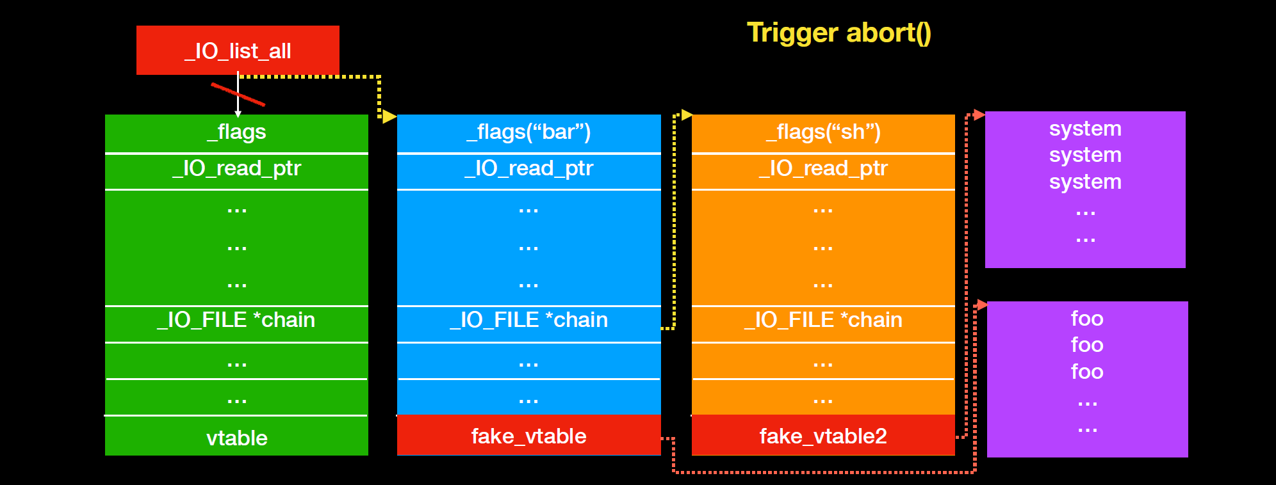
Hình 3. 7. Đối tượng FILE bị giả mạo nhằm thực hiện các fake_vtable
Chẳng hạn, nếu kẻ tấn công khai thác một lỗ hổng ghi tràn bộ nhớ để ghi đè con trỏ _IO_list_all, họ có thể tạo ra một chuỗi các đối tượng FILE giả mạo được liên kết với nhau như trong sơ đồ minh họa. Sau đó, bằng cách kích hoạt hàm abort() (ví dụ khi chương trình phát hiện lỗi bộ nhớ), hàm _IO_flush_all_lockp sẽ được gọi để duyệt qua danh sách các luồng file.
Nếu một đối tượng FILE trong chuỗi này thỏa mãn điều kiện kiểm tra (ví dụ như có dữ liệu cần ghi từ bộ đệm), chương trình sẽ gọi đến một hàm trong bảng hàm ảo giả mạo mà attacker đã gán cho đối tượng đó. Hàm này sẽ nhận tham số đầu tiên là chính con trỏ đến đối tượng FILE hiện tại — hành vi tương tự như cơ chế gọi hàm ảo trong C++ với con trỏ this.
Sau khi lời gọi hàm trong đối tượng đầu tiên được thực thi, luồng điều khiển sẽ tiếp tục chuyển đến đối tượng FILE tiếp theo trong danh sách thông qua trường _chain. Nếu điều kiện tiếp tục được thỏa mãn, hàm ảo tương ứng trong bảng vtable giả mạo tiếp theo cũng sẽ được gọi. Quá trình này có thể lặp lại nhiều lần, cho phép kẻ tấn công thực hiện hàng loạt hành động tùy ý, qua đó kiểm soát hoàn toàn luồng thực thi của chương trình.
  - Xác thực Vtable trong cấu trúc FILE
Với việc có rất nhiều cuộc tấn công sử dụng kỹ thuật tấn công hàm ảo. Để tăng thêm lớp khiên bảo vệ, một lớp kiểm tra hàm ảo đã được thêm vào trong thư viện GNU C phiên bản 2.24 (phát hành năm 2017). Nó sẽ kiểm tra địa chỉ của hàm ảo trước, nếu đó là một địa chỉ không hợp lệ, chương trình sẽ bị kết thúc lập tức.
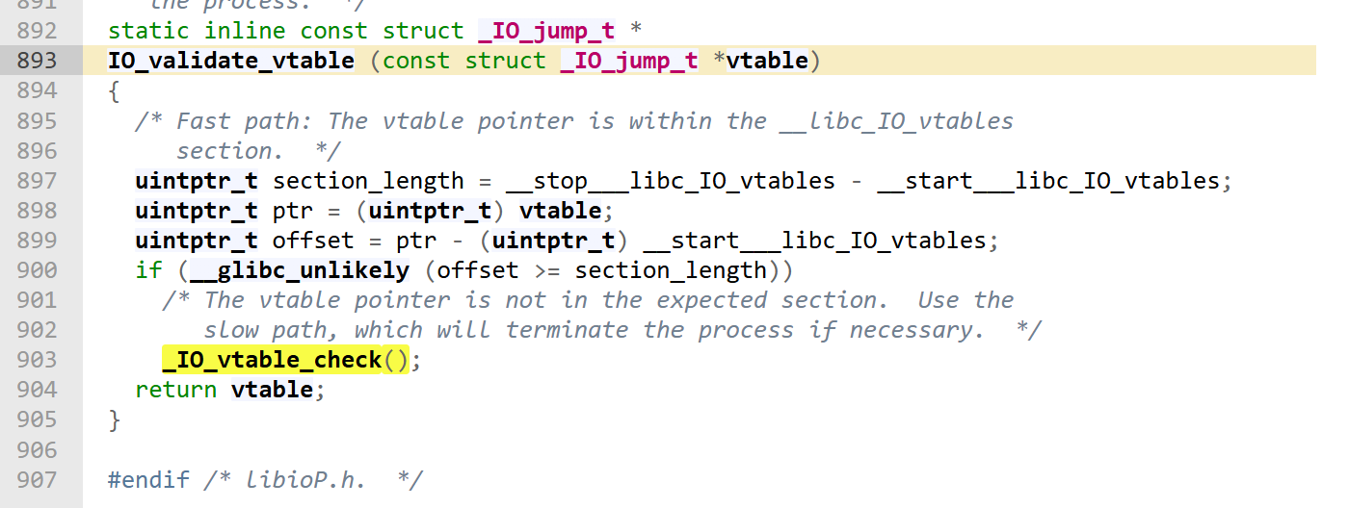
Hình 3. 8. IO_validate_vtable() được thêm vào ở GLIBC phiên bản 2.24
Để ngăn chặn việc giả mạo bảng hàm ảo (virtual function table) trong các đối tượng FILE, thư viện GNU C (glibc) đã triển khai cơ chế xác thực thông qua hàm IO_validate_vtable(). Cụ thể, hàm này kiểm tra xem con trỏ đến bảng hàm ảo (vtable) có nằm trong một vùng nhớ hợp lệ được định nghĩa sẵn là __libc_IO_vtables hay không. Nếu con trỏ nằm ngoài vùng này, quá trình kiểm tra sẽ được chuyển tiếp đến hàm _IO_vtable_check(), nơi thực hiện các bước xác thực bổ sung với độ an toàn cao hơn.
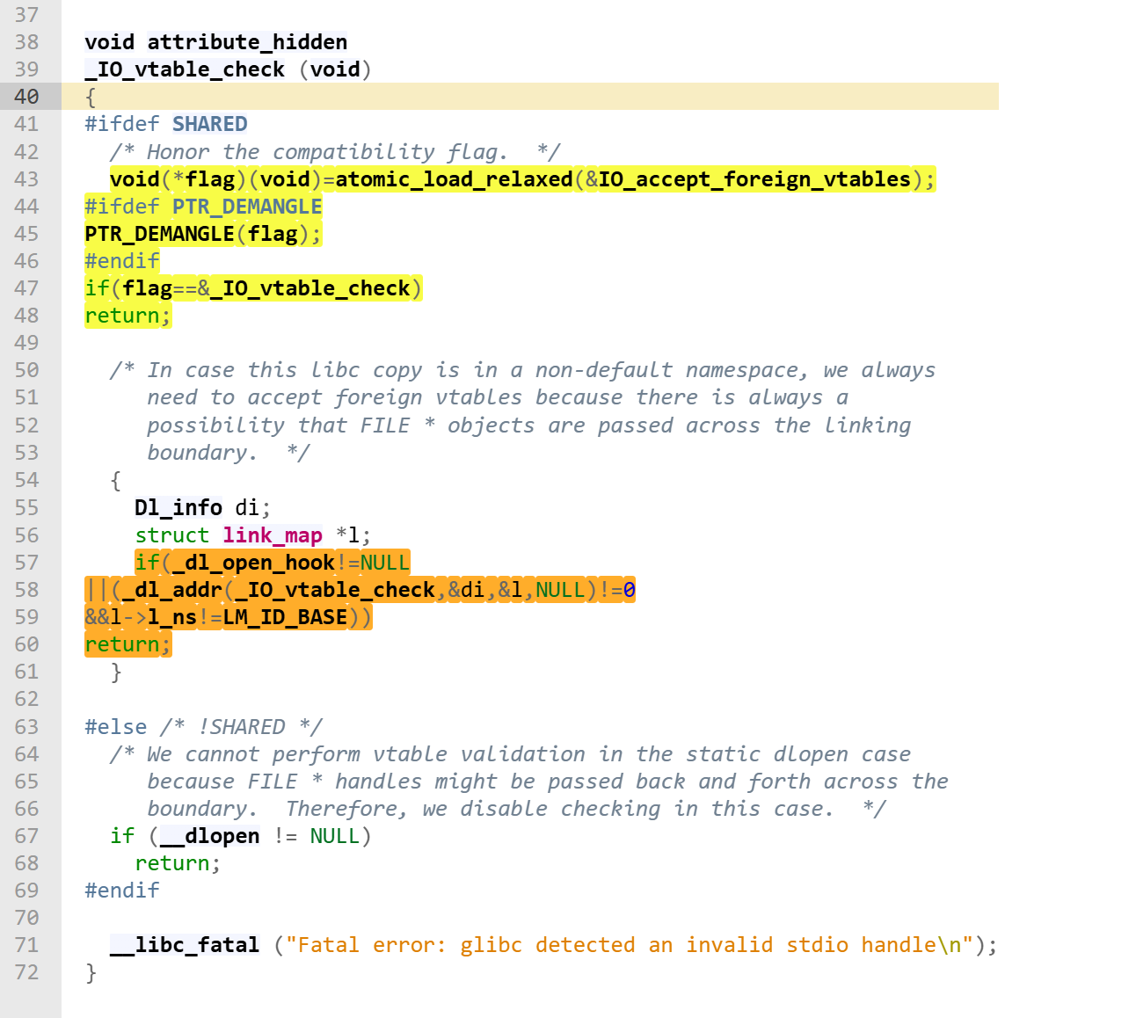
Hình 3. 9. Hai điều kiện kiểm tra của IO_vtable_check()
Hàm _IO_vtable_check() thực hiện hai lớp kiểm tra chính nhằm xác định tính hợp lệ của bảng vtable. Thứ nhất, nó kiểm tra giá trị của biến cờ nội bộ IO_accept_foreign_vtables, là một con trỏ hàm dùng để xác định liệu hệ thống có cho phép sử dụng bảng vtable ngoại lai hay không. Tuy nhiên, con trỏ này được bảo vệ thông qua cơ chế pointer guarding, tức là bị mã hóa (thường bằng phép XOR với một giá trị ngẫu nhiên được khởi tạo khi chương trình bắt đầu). Việc này tương tự như cơ chế stack canary, khiến cho attacker không thể dễ dàng dự đoán hoặc gán giá trị chính xác để vượt qua kiểm tra.
Lớp kiểm tra thứ hai liên quan đến môi trường liên kết động (dynamic linking). Trong trường hợp chương trình đang sử dụng thư viện chia sẻ được tải thông qua dlopen(), glibc có thể cho phép sử dụng bảng vtable không thuộc không gian mặc định, nhằm đảm bảo tính tương thích khi các đối tượng FILE được truyền giữa các vùng không gian liên kết khác nhau. Cơ chế này dựa trên việc truy xuất thông tin từ bộ định danh không gian liên kết (namespace) của thư viện. Tuy nhiên, để lợi dụng lỗ hổng này trong thực tế, attacker cần kiểm soát được các biến nội bộ như dl_open_hook hoặc tác động tới quá trình liên kết động – điều này cực kỳ khó thực hiện và đòi hỏi quyền truy cập sâu vào môi trường thực thi.
Tổng hợp lại, các cơ chế bảo vệ trên khiến cho việc trực tiếp ghi đè bảng vtable với mục đích khai thác kỹ thuật File Stream Oriented Programming (FSOP) trở nên gần như không khả thi trong các phiên bản glibc hiện đại. Do đó, các kỹ thuật khai thác mới hiện nay thường phải kết hợp với nhiều bước tấn công trung gian khác như leak địa chỉ libc, thao túng heap, hoặc khai thác thông qua các kỹ thuật như House of Corrosion, thay vì dựa hoàn toàn vào việc giả mạo vtable.
  - Make FILE Structure great again
Do việc kiểm soát trực tiếp bảng hàm ảo (vtable) trong đối tượng FILE trở nên ngày càng khó khăn bởi các cơ chế bảo vệ hiện đại, hướng tiếp cận khai thác được chuyển sang các thành phần khác trong cấu trúc FILE. Qua quá trình phân tích mã nguồn của thư viện GNU C, chúng tôi nhận thấy rằng nếu có thể ghi đè cấu trúc FILE một cách tùy ý và sau đó sử dụng các hàm thao tác luồng như fread, fwrite hoặc các hàm tương tự, attacker hoàn toàn có khả năng thực hiện các thao tác đọc và ghi bộ nhớ tùy ý (arbitrary memory read/write).
Trong phạm vi nghiên cứu này, để đơn giản hóa quy trình khai thác, chúng tôi lựa chọn sử dụng các hàm fread và fwrite làm ví dụ minh họa. Tuy nhiên, cần lưu ý rằng các hàm khác liên quan đến luồng I/O trong thư viện C cũng có thể được sử dụng để đạt được mục đích tương tự.
    - Đọc tùy ý (Arbitrary memory reading)
Trong trường hợp thông thường, hàm fwrite được sử dụng để ghi dữ liệu từ bộ nhớ vào một tập tin thông qua một đối tượng FILE. Tuy nhiên, trong bối cảnh khai thác, mục tiêu của chúng tôi là tận dụng fwrite để ghi dữ liệu từ bộ nhớ ra stdout - tức là hướng dữ liệu ra thiết bị đầu ra tiêu chuẩn. Để thực hiện điều này và đạt được hành vi đọc bộ nhớ tùy ý (arbitrary memory read), cần thỏa mãn một số điều kiện cụ thể đối với cấu trúc FILE được sử dụng trong lời gọi fwrite.
- Thiết lập trường _fileno thành mô tả tệp (file descriptor) của stdout
Trong trường hợp này, mục tiêu là hiển thị dữ liệu ra thiết bị đầu ra tiêu chuẩn, vì vậy trường _fileno cần được thiết lập thành giá trị tương ứng với stdout (thường là 1. Ngoài ra, giá trị này cũng có thể được thay đổi thành mô tả của một socket nếu cần thiết trong tình huống cụ thể.
- Xóa cờ _IO_NO_WRITE khỏi trường _flags
Để cho phép thao tác ghi, cờ _IO_NO_WRITE phải bị vô hiệu hóa. Điều này được thực hiện bằng cách áp dụng toán tử AND phủ định với _IO_NO_WRITE, đảm bảo rằng cấu trúc FILE không bị hạn chế ghi dữ liệu.
- Bật cờ _IO_CURRENTLY_PUTTING trong _flags
Trong mã nguồn nội bộ của fwrite, nếu không có cờ _IO_CURRENTLY_PUTTING, hệ thống sẽ điều chỉnh các con trỏ bộ đệm trong luồng (stream buffer), dẫn đến việc sai lệch kết quả. Việc thiết lập cờ này đảm bảo rằng con trỏ ghi không bị thay đổi trước khi gọi hàm ghi nội bộ _IO_do_write. Lưu ý rằng _IO_do_write thực chất là một lời gọi gián tiếp đến hàm ảo qua bảng vtable, chứ không gọi trực tiếp đến write() của hệ thống.
- Thiết lập _IO_write_base và _IO_write_ptr đến địa chỉ bộ nhớ muốn đọc
Hai trường này định nghĩa vùng dữ liệu sẽ được ghi ra ngoài. Nếu attacker kiểm soát được giá trị của các trường này, có thể dùng chúng để ghi toàn bộ vùng nhớ tùy ý (ví dụ chứa thông tin nhạy cảm như mật khẩu, địa chỉ libc, v.v.) ra stdout.
- Thiết lập _IO_read_end bằng _IO_write_base
Nếu điều kiện này không được thỏa mãn, glibc có thể tiếp tục điều chỉnh các con trỏ trong bộ đệm luồng, từ đó làm sai lệch dữ liệu đầu ra. Việc đồng bộ hai trường này giúp đảm bảo luồng xử lý không thay đổi phạm vi đọc hoặc ghi.
Dưới đây là mã nguồn ví dụ về việc đọc tùy ý khi chúng ta chỉnh sửa cấu trúc FILE
#include <stdio.h>
#include <fcntl.h>
#include <stdlib.h>

int main() {
char *msg = "secret";
FILE *fp;
char *buf = malloc(100);
read(0, buf, 100);
fp = fopen("key.txt", "w+");
fp->_flags &= ~8;
fp->_flags |= 0x800;
fp->_flags |= _IO_IS_APPENDING;
fp->_IO_write_base = msg;
fp->_IO_write_ptr = msg+6;
fp->_IO_read_end = fp->_IO_write_base;
fp->_fileno = 1;
fwrite(buf, 1, 100, fp);

return 0;
}
Ta có thể quan sát thấy rằng chương trình đã đọc dữ liệu đầu vào từ người dùng, nhưng sau đó lại ghi một chuỗi cố định mang tên "secret" từ bộ nhớ cùng với dữ liệu đầu vào.
Như được minh họa trong hình dưới đây, mặc dù dữ liệu người dùng cung cấp là "TLU", kết quả cuối cùng được in ra lại là "secret". Điều này cho thấy rằng, việc kiểm soát cấu trúc FILE cho phép ta ghi dữ liệu tùy ý từ bộ nhớ ra ngoài.
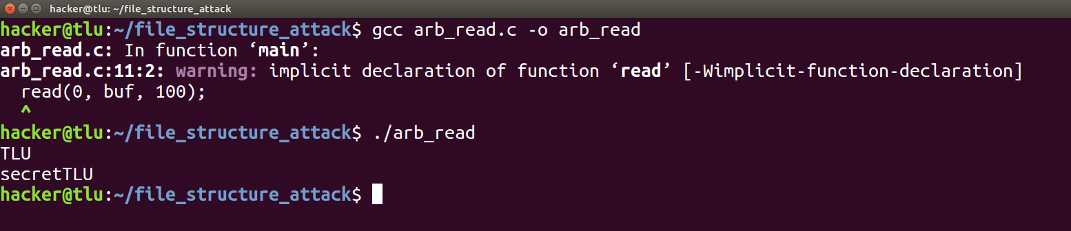
Hình 3. 10. Demo Đọc tùy ý
Khả năng đọc tùy ý từ bộ nhớ theo cách này có thể được lợi dụng để rò rỉ địa chỉ trong không gian tiến trình, từ đó giúp bypass cơ chế ASLR (Address Space Layout Randomization) - một trong những kỹ thuật phòng thủ phổ biến hiện nay trong hệ điều hành hiện đại.
    - Ghi tùy ý (Arbitrary memory writing)
Tương tự như hàm fwrite, hàm fread trong thư viện chuẩn C cũng có thể bị lợi dụng để thực hiện hành vi ghi dữ liệu tùy ý vào bộ nhớ (arbitrary memory write), nếu attacker có thể kiểm soát cấu trúc FILE được truyền vào.
Cụ thể, các điều kiện cần thỏa mãn bao gồm:
- Thiết lập _fileno thành mô tả tệp (file descriptor) của stdin
Trong ví dụ này, mục tiêu là đọc dữ liệu từ thiết bị đầu vào tiêu chuẩn (stdin), do đó cần thiết lập _fileno = 0.
- Vô hiệu hóa cờ _IO_NO_READS trong trường _flags
Vì mục đích là ghi dữ liệu từ luồng đầu vào vào vùng nhớ, cờ _IO_NO_READS phải bị loại bỏ để cho phép thao tác đọc.
- Thiết lập _IO_read_base bằng _IO_read_ptr
Nếu hai trường này không bằng nhau, glibc sẽ hiểu rằng bộ đệm luồng vẫn còn dữ liệu chưa được xử lý, dẫn đến việc bỏ qua thao tác đọc mới. Việc đồng bộ hai con trỏ này đảm bảo rằng fread sẽ tiếp tục đọc từ nguồn dữ liệu.
- Thiết lập _IO_buf_base và _IO_buf_end tới vùng nhớ đích
Đây là hai trường xác định bộ đệm mà dữ liệu đầu vào sẽ được ghi vào. Cần gán _IO_buf_base tới địa chỉ bộ nhớ muốn ghi, và _IO_buf_end tới địa chỉ kết thúc tương ứng, đảm bảo rằng kích thước bộ đệm (_IO_buf_end - _IO_buf_base) lớn hơn hoặc bằng số byte dự kiến sẽ đọc từ fread.
Dưới đây là mã nguồn về việc ghi tùy ý khi chỉnh sửa cấu trúc FILE

#include <stdio.h>
#include <fcntl.h>
#include <stdlib.h>
#include <string.h>

int main() {
char msg[100];
FILE *fp;
char *buf = malloc(100);
memset(msg,0,100);
fp = fopen("key.txt", "rw");

fp->_flags &= ~4;
fp->_IO_buf_base = msg;
fp->_IO_buf_end = msg+100;
fp->_fileno = 0;

fread(buf, 1, 6, fp);
puts(msg);

return 0;
}
Ta có thể thấy rằng, ban đầu chương trình chỉ in ra một dòng trống do chuỗi msg đã được khởi tạo với giá trị 0. Sau khi thay đổi cấu trúc FILE, chương trình cho phép chúng tôi nhập vào và in ra giá trị vừa nhập. Chứng tỏ cho việc biến msg đã bị thay đổi giá trị. 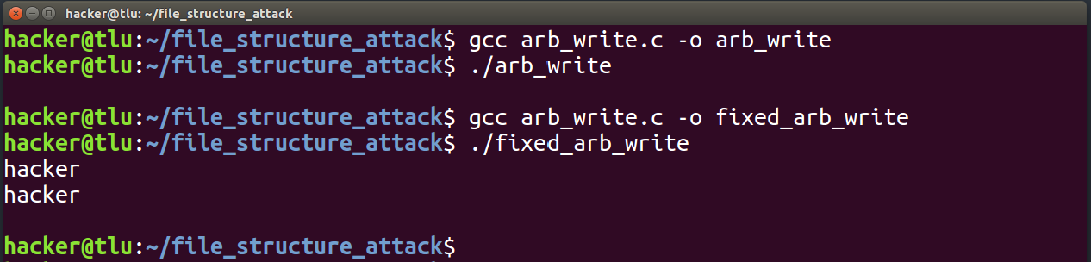
Hình 3. 11. Demo Ghi tùy ý
Điều này cho thấy rằng, nếu attacker có thể kiểm soát đầy đủ các trường trong cấu trúc FILE, họ hoàn toàn có khả năng thực hiện hành vi ghi dữ liệu tùy ý vào bất kỳ vị trí nào trong bộ nhớ, từ đó có thể vượt qua các cơ chế bảo vệ như ASLR hoặc thực hiện các hành vi khai thác tiếp theo.
    - Điều khiển mọi thứ
Khi attacker đã có khả năng thực hiện đọc và ghi tùy ý vào bộ nhớ thông qua thao tác trên cấu trúc FILE, việc kiểm soát luồng thực thi của chương trình trở nên khả thi một cách trực tiếp. Một trong những chiến lược phổ biến là ghi đè các biến toàn cục hoặc con trỏ hàm quan trọng, chẳng hạn như các mục trong Global Offset Table (GOT) hoặc các hook của glibc như __malloc_hook, __free_hook.
Việc ghi đè các địa chỉ này bằng một payload thích hợp (chẳng hạn trỏ tới system hoặc ROP gadget) cho phép attacker chuyển hướng luồng thực thi đến mã tùy ý. Điều này có thể dẫn đến thực thi mã shell, tải backdoor, hoặc mở rộng quyền kiểm soát chương trình.
Ngoài fread và fwrite, cũng có thể khai thác các hàm khác liên quan đến I/O sử dụng cấu trúc FILE, như fgetc, fputc, fputs, fprintf, v.v. Miễn là các hàm này thao tác với cấu trúc FILE, chúng đều có thể bị lợi dụng theo cách tương tự nếu attacker kiểm soát được nội dung nội bộ của đối tượng FILE.

CHƯƠNG 4. KẾT LUẬN VÀ HƯỚNG PHÁT TRIỂN
Trong khuôn khổ nghiên cứu này, chúng tôi đã tiến hành khảo sát và phân tích chuyên sâu về kỹ thuật File Stream Oriented Programming (FSOP) - một hướng tiếp cận khai thác cấu trúc dữ liệu FILE trong thư viện GNU C (glibc). Qua việc trình bày cách thức hoạt động của cấu trúc FILE và các hàm liên quan, chúng tôi đã chứng minh rằng, mặc dù glibc hiện đại đã được trang bị nhiều cơ chế bảo vệ tiên tiến như kiểm tra bảng hàm ảo (vtable verification), kỹ thuật FSOP vẫn có thể được tận dụng để đạt được khả năng đọc và ghi tùy ý trong bộ nhớ chương trình.
Kết quả nghiên cứu cho thấy các cơ chế bảo vệ hiện tại, mặc dù hiệu quả trong việc ngăn chặn các hình thức tấn công truyền thống, vẫn tiềm ẩn những điểm yếu khi đối mặt với các phương pháp khai thác có độ tinh vi cao. Đặc biệt, khả năng giả lập cấu trúc FILE hợp lệ vẫn là một lỗ hổng đáng lưu ý đối với các hệ thống yêu cầu mức độ bảo mật cao.
Về phương hướng phát triển, nghiên cứu này có thể được mở rộng theo các hướng sau:
- Thứ nhất, tiếp tục khai thác các đặc tính nội tại của glibc để nâng mức độ tấn công từ đọc/ghi tùy ý lên thực thi mã từ xa (Remote Code Execution – RCE), đồng thời phân tích điều kiện cần và đủ để đạt được mục tiêu đó.
- Thứ hai, đánh giá tính ứng dụng của kỹ thuật FSOP trong các môi trường thực tế, chẳng hạn như trong các chương trình sandboxed, containerized hoặc các hệ điều hành với cấu hình bảo mật mặc định cao.
- Thứ ba, đề xuất các biện pháp phòng chống và cơ chế phát hiện sớm nhằm giảm thiểu rủi ro từ các cuộc tấn công dựa trên giả mạo cấu trúc FILE, đóng góp cho công tác nâng cao khả năng phòng vệ của hệ điều hành và thư viện hệ thống.
Thông qua nghiên cứu này, chúng tôi hy vọng đã góp phần làm sáng tỏ một hướng khai thác ít được chú ý nhưng đầy tiềm năng, từ đó thúc đẩy cộng đồng nghiên cứu bảo mật tiếp tục đào sâu và phát triển các giải pháp phòng chống tương ứng.

CHƯƠNG 5. TÀI LIỆU THAM KHẢO
- “File Structure Attack”, ChinoKafuu, Available: https://hackmd.io/@ChinoKafuu/r1W3T5aIh
- “File Structures: Another Binary Exploitation Technique” Available: https://www.youtube.com/watch?v=Fr3VU5hdL4s

